**Лапец Максым (Łapiec Maxym)**

29 января 1800 г – свидетель венчания молодого Мирона Леонова Сушко с деревни Клинники с девкой Марьяной Семёновой Кикило с деревни Клинники (НИАБ 136-13-920, лист 6об, №1/1800-б (ориг), НИАБ 136-13-949, лист 107, №1/1800-б (коп)).

**НИАБ 136-13-894:** Лист 6об. **Метрическая запись №1/1800-б (ориг).**

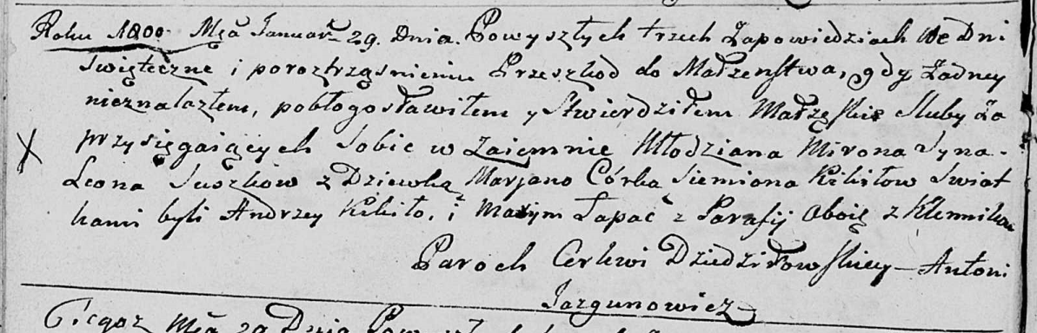

Дедиловичская Покровская церковь. 29 января 1800 года. Метрическая запись о венчании.

Suszko Miron syn Leona – жених, молодой, с деревни [Клинники].

Kikiłowna Marjana córka Siemiona – невеста, девка, с деревни [Клинники].

Kikiło Andrzey – свидетель, деревня Клинники.

Łapac Maxym – свидетель, деревня Клинники.

Jazgunowicz Antoni – ксёндз.

**НИАБ 136-13-949:** Лист 107. **Метрическая запись №1/1800-б (коп).**

(См. тж.: НИАБ 136-13-920, лист 6об,№1/1800-б (ориг))

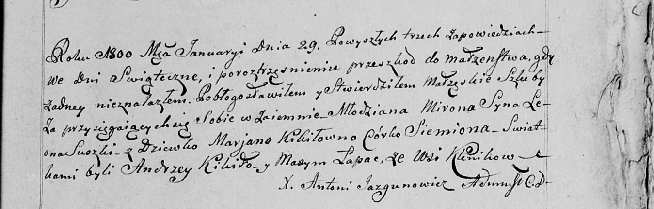

Дедиловичская Покровская церковь. 29 января 1800 года. Метрическая запись о венчании.

Suszko Miron, syn Leona – жених, молодой, с деревни Клинники.

Kikiłowna Marjana, córka Siemiona – невеста, девка с деревни [Клинники].

Kikiło Andrzey – свидетель с деревни [Клинники].

Łapac Maxym – свидетель с деревни [Клинники].

Jazgunowicz Antoni – ксёндз.